Spiochy - podstawowy element garderoby każdego malucha.
Śpiochy to kultowy element garderoby dziecięcej. Żaden rodzic nie wyobraża sobie funkcjonowania bez wysokiej jakości śpiochów.

Śpiochy - obowiązkowy element garderoby malucha
Śpiochy to jedne z najpopularniejszych elementów dziecięcej garderoby - zarówno dla dziewczynek i chłopców. Maja kilka cech, które sprawiły, że stały się fenomenem. Są lekkie, wygodne i przede wszystkim łatwo się je ubiera, co w przypadku dzieci jest niezmiernie istotne. Śpiochy mają prostą budowę, a rozpięcie jest możliwe na całej ich długości, dzięki czemu są bardzo wygodne i wielofunkcyjne, zwłaszcza u bobasów, które noszą pieluszki. Modele rozpinane w kroku z kolei umożliwiają przebranie dziecka w ekspresowym tempie. Wbrew nazwie, która sugeruje przeznaczenie śpiochów, nie służą one jedynie do spania, doskonale sprawdzają się także w ciągu dnia jako normalne ubranie.

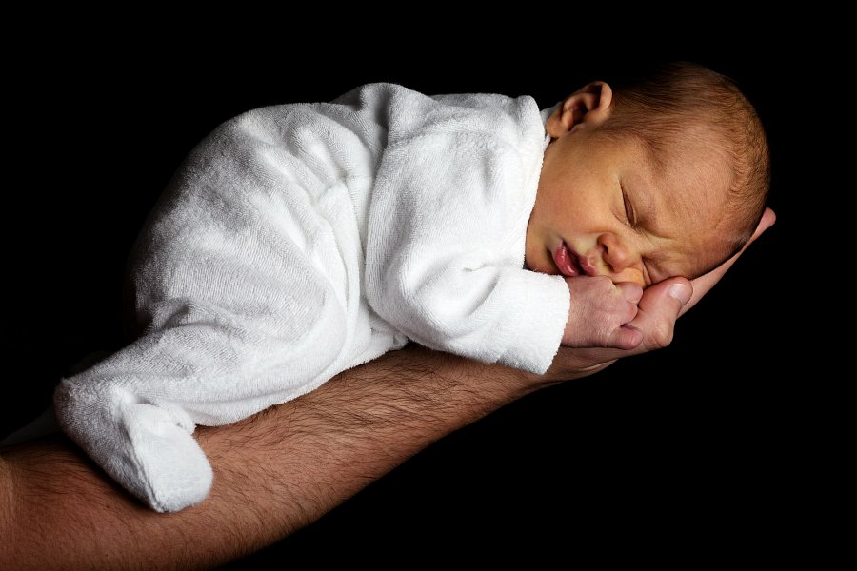
Śpiochy - jakie modele wybierać?
Ciepłe śpiochy z grubych materiałów sprawdzają się tylko zimą, są idealne pod kombinezon, który rodzice zakładają maluchom na zimowe spacery. W lecie z kolei najlepsze będą przewiewne śpiochy z cienkiej bawełny, która pozwala skórze oddychać i nie podrażnia delikatnej skóry dziecka. Takie modele zapewniają wentylację powietrza, bardzo ważną podczas upałów. Dla starszych dzieci fajnym rozwiązaniem są półśpiochy, czyli spodenki z nogawką, która zastępuje skarpetki. Półśpiochy pozwalają pożegnać się z problemem gubionych przez dzieci skarpet.

